15/05 RM 04491
Hardware e Software

Atividade – Página: 11
Escreva (H) para Hardware e (S) para Software:

(H ) 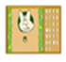( S)

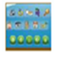 ( S) 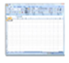( S)

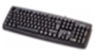(H ) 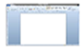 ( S)

(H )

